PROPOSIÇÕES 07 – Vereador Antônio Gilberto Portz
INDICAÇÃO – 03/2021

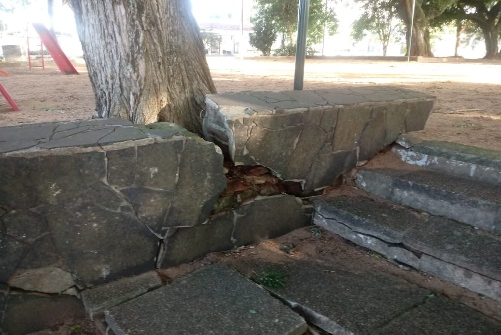
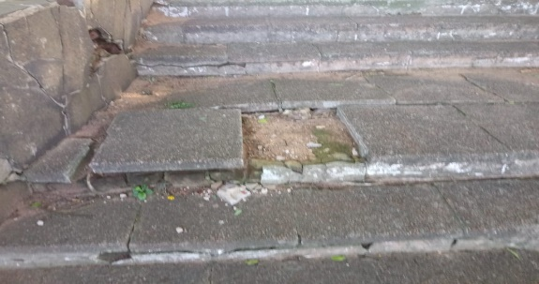
Indico ao Excelentíssimo Senhor Prefeito Municipal em conjunto com a Secretaria de Obras para que seja feito reparos junto a Praça do Bairro são Jorge.

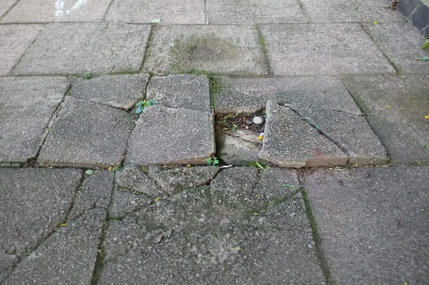

MENSAGEM JUSTIFICATIVA:

Senhor Presidente;
Senhores Vereadores:

O presente pedido tem objetivo de manter a segurança dos usuários da praça por ser um local bastante frequentado por crianças requer uma atenção especial, sendo o muro está bastante danificado e pode vir a cair e causar danos para os usuários.

Atenciosamente,

Bom Retiro do Sul, 09 de fevereiro de 2021.
